12.02.2018
79

На основании статей 8, 41, 42, 43, 45, 46, 56, 57 Градостроительного кодекса Российской Федерации, статей 11, 33 Правил землепользования и застройки города Перми, утвержденных решением Пермской городской Думы от 26 июня 2007 г. № 143, с учетом протокола публичных слушаний от 29 марта 2017 г., заключения о результатах публичных слушаний от 14 апреля 2017 г.

администрация города Перми ПОСТАНОВЛЯЕТ:

1. Утвердить прилагаемые:

1.1. проект планировки территории по ул. Первомайской в Орджоникидзевском районе города Перми (далее – проект планировки территории);

1.2. проект межевания территории по ул. Первомайской в Орджоникидзевском районе города Перми (далее – проект межевания территории).

2. Признать утратившими силу постановления администрации города Перми:

от 23 декабря 2015 г. № 1102 «Об утверждении документации
по планировке территории 3 (в том числе в части СТН часть В11, Г10, часть Г3, часть И18, часть Б6, Б7, часть В3, часть В4, часть Г8, часть Г9, часть Д5, И17, часть Д7, Е4, Ж11, И7) в Орджоникидзевском, Мотовилихинском, Свердловском, Индустриальном районах города Перми» в части территории по ул. Первомайской в Орджоникидзевском районе города Перми;

от 20 декабря 2016 г. № 1133 «Об утверждении документации по планировке территории 3 (в том числе в части СТН часть В11, Г10, часть Г3, часть И18, часть Б6, Б7, часть В3, часть В4, часть Г8, часть Г9, часть Д5, И17, часть Д7, Е4, Ж11, И7) в Орджоникидзевском, Мотовилихинском, Свердловском, Индустриальном районах города Перми» в части территории по ул. Первомайской в Орджоникидзевском районе города Перми.
3. Департаменту градостроительства и архитектуры администрации города Перми разместить настоящее постановление в информационной системе обеспечения градостроительной деятельности города Перми.
4. Функциональным и территориальным органам, функциональным подразделениям администрации города Перми в своей деятельности руководствоваться утвержденными проектом планировки территории и проектом межевания территории.
5. Настоящее постановление вступает в силу со дня официального опубликования в печатном средстве массовой информации «Официальный бюллетень органов местного самоуправления муниципального образования город Пермь».
6. Управлению по общим вопросам администрации города Перми обеспечить опубликование настоящего постановления в печатном средстве массовой информации «Официальный бюллетень органов местного самоуправления муниципального образования город Пермь».
7. Контроль за исполнением настоящего постановления возложить на первого заместителя главы администрации города Перми Агеева В.Г.

Глава города Перми Д.И. Самойлов

УТВЕРЖДЕН
постановлением администрации
города Перми
от 12.02.2018 № 79

ПРОЕКТ ПЛАНИРОВКИ
территории по ул. Первомайской
в Орджоникидзевском районе города Перми

I. Положения о размещении объектов капитального строительства
федерального, регионального значения или местного значения Пермского городского округа, а также характеристиках развития систем
транспортного обслуживания территории

  - Общая часть.
В соответствии со статьей 41 Градостроительного кодекса Российской Федерации подготовка документации по планировке территории по ул. Первомайской в Орджоникидзевском районе города Перми осуществляется для обеспечения устойчивого развития территории путем выделения элементов планировочной структуры, установления параметров планируемого их развития и определения зон планируемого размещения объектов, а также определения границ земельных участков, на которых расположены объекты капитального строительства и линейные объекты.
В соответствии со статьей 42 Градостроительного кодекса Российской Федерации подготовка проекта планировки территории осуществляется в целях обеспечения устойчивого развития территорий, выделения элементов планировочной структуры (кварталов), установления границ застроенных земельных участков и незастроенных земельных участков, планируемых для предоставления физическим и юридическим лицам для строительства, а также границ земельных участков для размещения объектов капитального строительства федерального, регионального или местного значения, а также для установления границ земельных участков, предназначенных для строительства линейных объектов.
На территории, в отношении которой подготовлена документация по планировке территории, отсутствуют объекты федерального и регионального значения.
1.2. Цели и задачи документации по планировке территории.
Документация по планировке подготовлена в целях:
установления красных линий зон размещения объектов капитального строительства и линейных объектов, границ земельных участков, необходимых для строительства объектов инженерной и транспортной инфраструктуры, определения границ озелененных и иных территорий общего пользования;
формирования в соответствии с документацией по планировке территории земельных участков под существующими объектами капитального строительства.
1.3. Этапы освоения территории.
Этапы освоения территории указаны в таблице 1.

Таблица 1
№ | Наименование  мероприятия | Территория  местоположения  мероприятия | Описание мероприятия, условия, сроки
Мероприятия первой очереди освоения территории
1 | Формирование и предоставление земельных участков в границах проектирования | г. Пермь, Орджоникидзевский район, ул. Первомайская | формирование и предоставление земельных участков в границах проектирования для существующих объектов капитального строительства

II. Положения о размещении объектов капитального строительства
и характеристика планируемого развития

2.1. Элементы планировочной структуры.
Элемент планировочной структуры, ограниченный ул. Первомайской, отводом железной дороги, границами водного объекта, сформирован с учетом ранее принятых решений в документации по планировке территории 3, утвержденной постановлением администрации города Перми от 23 декабря 2015 г.
№ 1102.
Перечень элементов планировочной структуры (ЭПС) представлен
в таблице 1 и на Чертеже 1. Планировка территории. Красные линии. Элементы планировочной структуры.
Таблица 2
Индекс ЭПС | Наименование зоны объектов капитального  строительства | Площадь, га
1 | Зона размещения объектов капитального строительства | 1,1
2 | Зона размещения линейных объектов транспортной и инженерной инфраструктуры в границах УДС | -

2.2. Положения в отношении характеристики и параметров объектов транспортной инфраструктуры.
Таблица 3
№ | Наименование улиц | Обозначение  сечений улиц | Ширина профиля, м
1 | Улица Первомайская УО (П) – улица общегородская с продольной связью | 1-1 | 32
2 | Улица Соликамская ДО (К) – дороги объездные/подъездные (по расположению - кольцевая) | 2-2 | 30

2.3. Положения и характеристики элементов планировочной структуры, предназначенных для размещения жилой и нежилой застройки.
Размещение объектов капитального строительства в кварталах планируется в соответствии с основными видами разрешенного использования, установленными территориальной зоной на земельных участках, предусмотренных проектом межевания территории.
2.4. Положения и характеристики объектов инженерной инфраструктуры.
Размещение объектов инженерной инфраструктуры местного значения
не планируется.
В проекте планировки территории при разработке решений по организации инженерного обеспечения территории за основу взяты решения, разработанные
и представленные в составе Генерального плана города Перми, утвержденного решением Пермской городской Думы от 17 декабря 2010 г. № 205, и технических условий, представленных ресурсоснабжающими компаниями города Перми.
2.5. Положения в отношении планируемого размещения объектов капитального строительства федерального, регионального, местного значения и характеристики планируемого развития.
Размещение объектов обслуживания капитального строительства федерального, регионального, местного значения в границах проектирования не планируется.

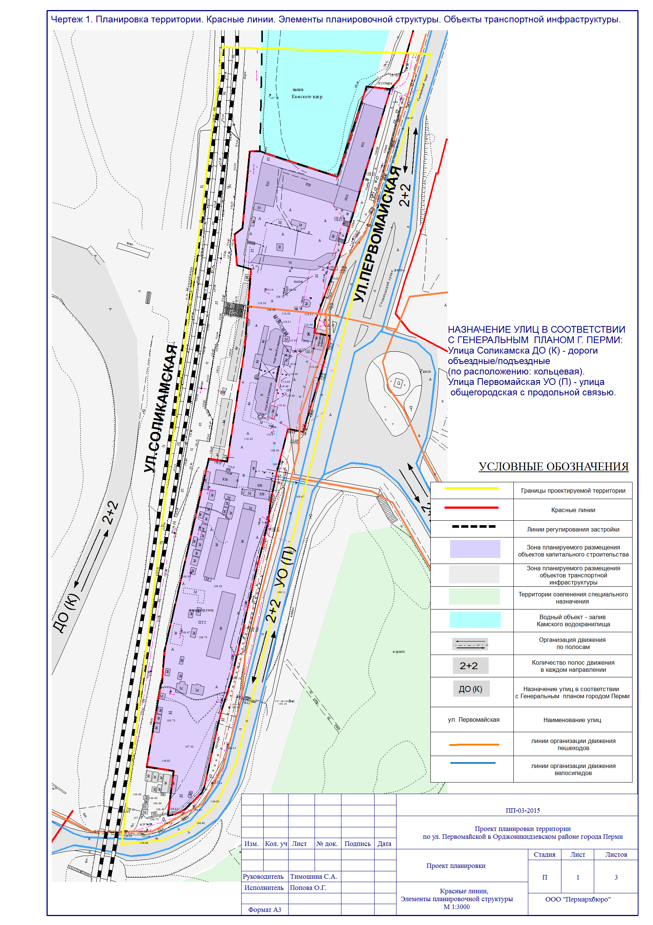

УТВЕРЖДЕН
постановлением администрации
города Перми
от 12.02.2018 № 79

ПРОЕКТ МЕЖЕВАНИЯ
территории по ул. Первомайской
в Орджоникидзевском районе города Перми

Обоснование принятых проектных решений

Проектом межевания территории предлагается:
земельные участки № 3, 4, 6, 7 оставить без изменения границ земельных участков, прошедших государственный кадастровый учет и предоставленных физическим или юридическим лицам;
образовать земельный участок № 1 по ул. Первомайской, 10 из земельного участка с кадастровым номером 59:01:0000000:374 и городских земель
под магазины, торговые комплексы, рынки;
образовать земельный участок № 2 за счет городских земель, в том числе земельного участка с кадастровым номером 59:01:3812093:4, под проезд, проход;
образовать земельный участок № 5 за счет городских земель под проезд, проход, разворотную площадку для транспорта;
образовать земельные участки № 8, 9, 10 за счет городских земель
для размещения линейных объектов транспортной и инженерной инфраструктуры.

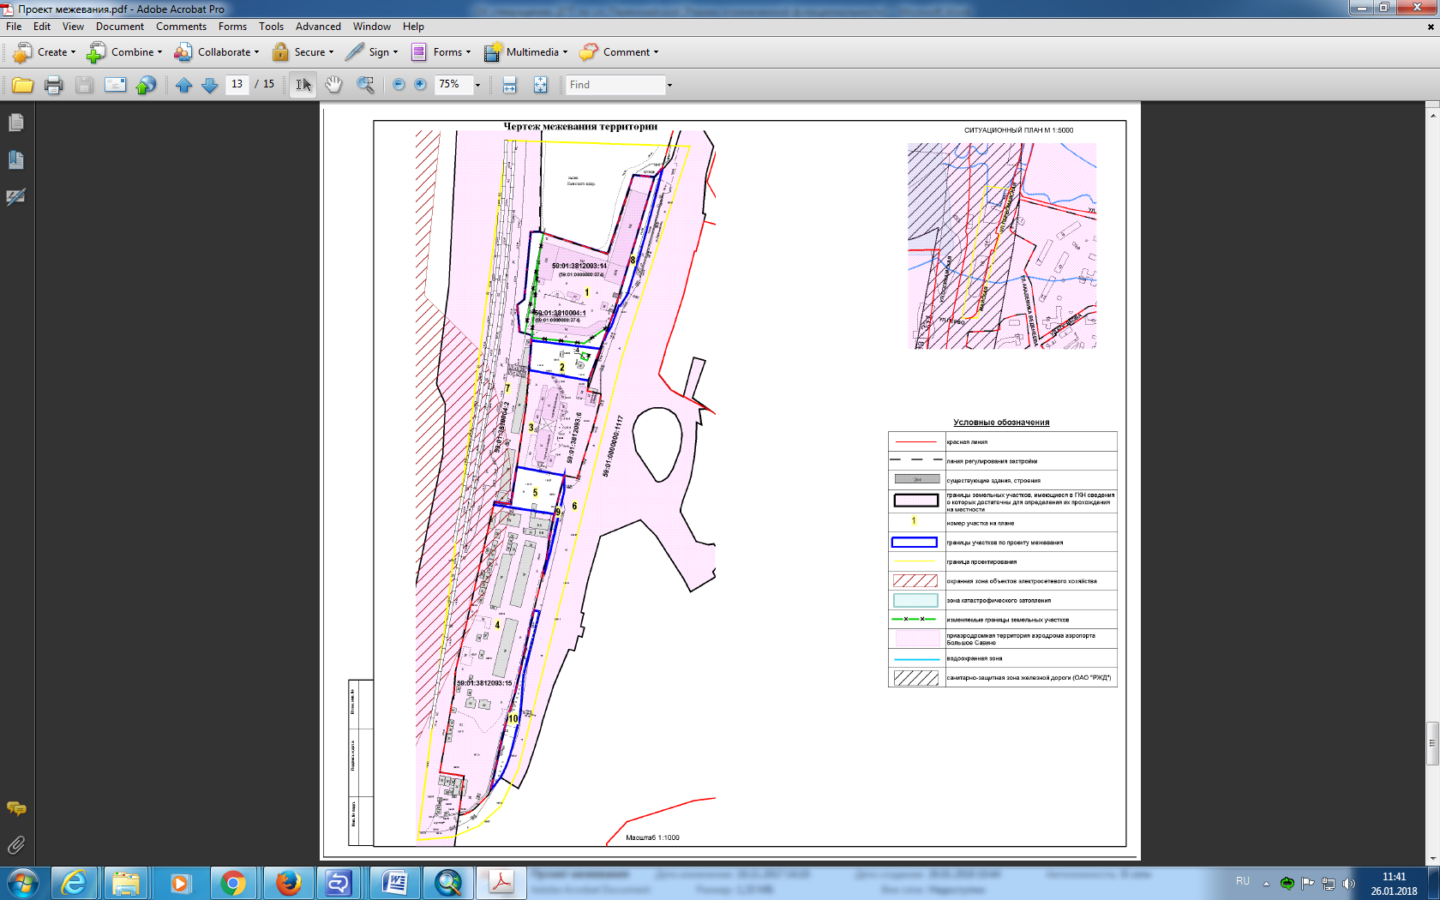

Экспликация образуемых и изменяемых земельных участков

№ | Кадастровый номер | Адрес земельного  участка | Землепользователь | Разрешенное  использование | Площадь по  документам,  кв. м | Площадь  по проекту кв. м

1 | 2 | 3 | 4 | 5 | 6 | 7
1 | - | г. Пермь,  Орджоникидзевский район,  ул. Первомайская, 10 | Казарян С.Х. | магазины, торговые комплексы, рынки | 2629 | 3001
2 | - | г. Пермь,  Орджоникидзевский район,  ул. Первомайская | - | для обеспечения  проезда, прохода | - | 545
3 | 59:01:3812093:6  соответствует результатам межевания | г. Пермь,  Орджоникидзевский район,  ул. Первомайская, 14 | Луков С.И. | под одноэтажные  здания  торговых павильонов (лит. А, Б) с навесом (лит. Г) | 1760 +/-8 | 1760
4 | - | г. Пермь,  Орджоникидзевский район,  ул. Первомайская,16 | ООО «Кронит» | магазины, торговые комплексы, рынки | 4650 +/-22 | 4650
5 | - | г. Пермь,  Орджоникидзевский район,  ул. Первомайская | - | для обеспечения  проезда, прохода,  под разворотную площадку транспорта | - | 516
6 | 59:01:0000000:1117  соответствует результатам межевания | г. Пермь,  Орджоникидзевский район,  ул. Первомайская | МКУ  «Пермблагоустройство» | для капитального  ремонта дороги | 10562 +/-30 | 10562
7 | 59:01:3810004:2  соответствует результатам межевания | г. Пермь,  Орджоникидзевский район | Пермское отделение Свердловской железной дороги (ПО СЖД) | полоса отвода железной дороги | 755745,45 | 755745,45
8 | - | г. Пермь,  Орджоникидзевский район | - | для размещения линейных объектов транспортной и инженерной  инфраструктуры | - | 289
9 | - | г. Пермь,  Орджоникидзевский район | - | для размещения линейных объектов транспортной и инженерной  инфраструктуры | - | 85
10 | - | г. Пермь,  Орджоникидзевский район | - | для размещения линейных объектов транспортной и инженерной  инфраструктуры | - | 370

